資料１－２

食品ロス削減推進計画の
あり方について
（部会報告案）

令和 年 月
大阪府環境審議会食品ロス削減推進計画部会

目 次

はじめに ・・・・・・・・・・・・・ ２

１ 食品ロス削減に向けた基本的な方向 ・・・・・・・・・・・・・ ３

２ 計画の基本的事項 ・・・・・・・・・・・・・ ４
（１）計画の位置づけ ・・・・・・・・・・・・・ ４
（２）計画期間 ・・・・・・・・・・・・・ ４
（３）計画の実施主体 ・・・・・・・・・・・・・ ４

３ 食品ロスの現状と将来目標 ・・・・・・・・・・・・・ ５
（１）全国の現状 ・・・・・・・・・・・・・ ５
（２）大阪府の現状 ・・・・・・・・・・・・・ ５
（３）将来目標について ・・・・・・・・・・・・・ ６

４ 食品ロス削減に向けた施策の推進 ・・・・・・・・・・・・・ ７
（１）大阪府におけるこれまでの主な取組 ・・・・・・・・・・・・・ ７
（２）大阪府が進める基本的施策 ・・・・・・・・・・・・・ 11

５ 各主体の役割 ・・・・・・・・・・・・・ 13

６ 計画の効果的な推進 ・・・・・・・・・・・・・ 15
（１）推進体制 ・・・・・・・・・・・・・ 15
（２）進捗管理 ・・・・・・・・・・・・・ 15

【参考資料】
参考資料１ 大阪府環境審議会食品ロス削減推進計画部会名簿 ・・・・ 16
参考資料２ 審議経過 ・・・・ 16
参考資料３ 食品ロス削減推進計画のあり方について（諮問） ・・・・ 17
はじめに

「食品ロス」とは、本来食べられるにも関わらず廃棄される食品のことであり、生産、製造、販売、消費等の各段階において発生している。国の推計によると、年間約612万トンの食品ロスが発生しており、このうち約半分は家庭から、残りの半分は食品関連事業者（以下、「事業者」という。）から排出されている。
食品ロスの問題は、2015年９月の国連サミットで採択された「持続可能な開発のための2030アジェンダ」において言及されるなど世界的にも大きな課題となっている。
国においては、地方公共団体、事業者、消費者等の多様な主体が連携し、国民運動として食品ロスの削減を推進するため、議員発議により、2019年５月24日に「食品ロス削減の推進に関する法律」（令和元年法律第19号。以下、「食品ロス削減推進法」という。）が成立し、５月31日に公布、10月１日に施行された。
大阪府においても、食品ロス削減には流通の段階ごとの取組や、消費者理解の促進により行動を起こす府民を増やしていくことが必要と認識し、これまで、事業者等への支援、府民啓発の取組を推進してきた。
引き続きこれら取組は推進していく必要があるとともに、大阪府域における食品ロス削減は、消費者教育、環境、廃棄物処理、産業振興等の観点からも重要な位置づけを有すことから、食品ロス削減を総合的かつ効果的に推進するためには、府の施策をわかりやすく「食品ロス削減推進計画」（以下、「本計画」という。）として表す必要がある。
また、新型コロナウイルス感染拡大による学校の休校、各種施設や飲食店等の自粛、様々な行動の制限等により、生産者や製造業者の余剰食品や小売業者での欠品の発生、多様な販売方法の検討、生活系ごみの増加など、流通の各段階でこれまでとは違う状況が見られ、ポストコロナ社会における生活様式の変化への対応も必要となっている。
本審議会は、令和２年６月に大阪府から「食品ロス削減推進計画のあり方について」の諮問を受け、食品ロス削減推進計画部会において審議を行った。
本報告は、本部会において３回にわたり専門的な見地から活発な議論により審議した結果を取りまとめたものである。
１ 食品ロス削減に向けた基本的な方向

『 “もったいないやん！” 食の都大阪でおいしく食べきろう 』

「天下の台所」として栄えた大阪には、全国から産物が集まり、市場が活況を呈し、大阪商人によって厳しくチェックされた安くておいしい食べもの屋が軒を連ねていた。庶民の食べものは、「船場汁（※１）」「きゅうりのざくざく（※２）「天かす（※３）と大阪しろなの煮物」などに代表される、つつましいものであるが、食材は驚くほど立派に活かし、味にもこだわり工夫されたものであった。「天かす」は今でも大阪府民に身近なもので、うどんに入れたり、お好み焼き、たこ焼きにも利用され、味の面からも好んで使われている。
捨てるようなものでも立派に生産的に活かし、合理性と始末を美徳とするだけでなく、「まったり」とした味わいやおいしさを追求する熱意が大阪には受け継がれている。
このような大阪府民に培われた精神をもとに、食品ロス削減についても、府民の「もったいない」と、「おいしさを追求する」心を大切にし、事業者、消費者、行政が一体となって、
『“もったいないやん！”食の都大阪でおいしく食べきろう』をスローガンに取組を進める。
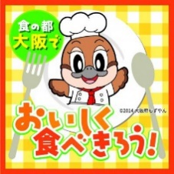
※１船場汁：塩さばの骨の髄まで利用し、短冊に切った大根、
それに青ねぎを浮かせた「潮汁」に属する汁物
※２きゅうりのざくざく：きざんだはもの皮を混ぜたきゅうりもみ
※３天かす：てんぷらを揚げたときに衣が散ってできる揚げかす

図-1 おいしく食べきろう ロゴマーク

※参考情報１

〇大阪の食文化
《船場汁》
・塩さばのあらと、短冊に切った大根、それに青ねぎを浮かせたいわば「潮汁」に属する汁である。切り身を
焼いた時、頭や中骨を取っておき、次の食事には取っておいた頭や中骨で作った“船場汁“を料理する。
塩さばの骨の髄まで利用し、大根と合わせたこの汁は、船場商人の「まったり」とした味わいを追求する
熱意と始末の精神が見事に具現化されたもの。

《ほるもん文化》
・「半助豆腐」（うなぎのかば焼きの頭と焼き豆腐の角切りを炊いたもの）、「きゅうりのざくざく」（きざん
だはもの皮を混ぜたきゅうりもみ）、「うざく」（きざんだうなぎを混ぜたきゅうりもみ）、あるいは「天かす」
（天ぷらの衣のあげかす）の利用など、捨てるようなものでも立派に生産的に生かした食べ物が、船場
のおばんざい（日常食のおかず）の特徴ではないだろうか。物の豊かさ、乏しさにかかわらず現代人が
学びたい知恵と技である。
出典：大阪の郷土料理 上島幸子他著 同文書院 から抜粋

２ 計画の基本的事項
（１）計画の位置づけ
本計画は、まだ食べることができる食品が廃棄されないようにするための「食品ロスの削減」を推進するものである。大阪府では、食品ロスの削減の取組を総合的かつ計画的に推進するため、「食品ロス削減推進法」第11条に基づく「食品ロスの削減の推進に関する基本的な方針（以下、「基本方針」）」を踏まえ、同法第12 条の規定に基づく都道府県計画として本計画を策定する。
計画の策定に関し、「大阪府循環型社会推進計画」等との調和を図る。
なお、大阪府環境総合計画（令和２年度策定予定）では、2050年のめざすべき将来像につ
いて「大阪から世界へ、現在から未来へ 府民がつくる暮らしやすい持続可能な社会」を基
本とすることが適当であるとされている。また、同計画の施策の基本的な方向性として、環
境だけに着目した施策ではなく、環境施策を通じて社会・経済にも良い影響をもたらし「環
境・社会・経済の統合的向上」に資する施策を展開していくことが必要とされていることか
ら、本計画についても、この考え方を踏まえて策定する。

（２）計画期間
国の基本方針及び持続可能な開発目標（SDGｓ）のゴールを踏まえ、2021年度から2030年
度までの10年計画とすることが望ましい。
また、本計画の見直しについては、国の基本方針を踏まえ、計画の中間年である2025年度を目途に、食品ロスを取り巻く状況の変化、施策の実施状況等を見極め、検討する必要がある。

（３）計画の実施主体
大阪府、市町村、事業者、消費者が主体となり、それぞれの果たすべき役割を認識した上
で、連携・協働して取組を進めることが重要である。
※参考情報２

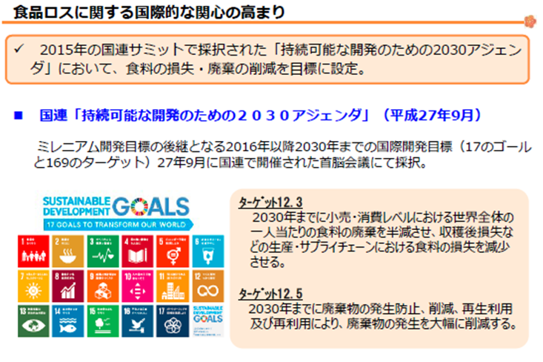

出典：農林水産省ホームページ「食品ロス及びリサイクルをめぐる情勢」から抜粋

３ 食品ロスの現状と将来目標
（１）全国の現状
2017年度は、年間約612万トンの食品ロスが発生している。内訳としては、事業系食品ロスの発生量が約328万トン、家庭系食品ロスの発生量が約284万トンである。
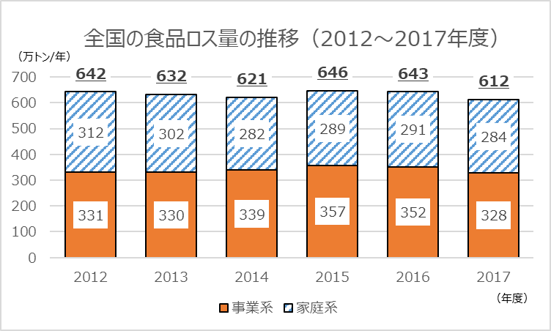

図-2 全国の食品ロス量の推移（出典：農林水産省ＨＰから抜粋し、大阪府で作成）

（２）大阪府の現状
「大阪府食品ロス発生動向等解析調査」（令和２年度実施）において、大阪府域における食品ロスの発生量を事業系、家庭系ごとに、現状の2019年度の推計を行った。また、国の食品ロスの削減目標が2000年度比であることから、大阪府の同年度の推計も行った。

【食品ロス量の推計方法と結果】
・事業系：平成29年度、平成30年度の大阪市「事業系一般廃棄物排出実態調査報告書」や、
国の「食品リサイクル法に基づく定期報告の結果」の公表データ等を用いて推計
・家庭系：大阪府内市町村の生活系ごみの調査結果等を用いて推計
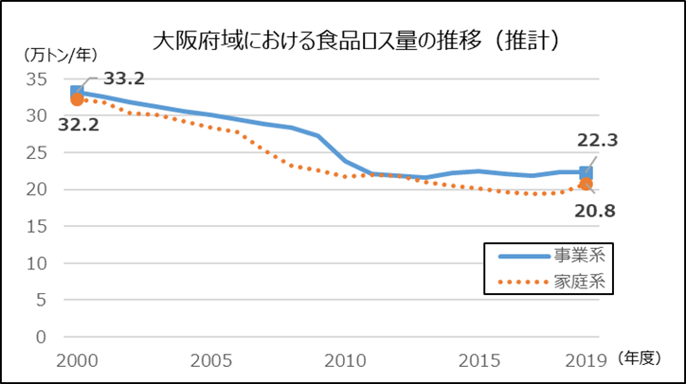

図-3 大阪府域における食品ロス量の推移（推計）
（３）将来目標について
①食品ロス量
国の事業系、家庭系ともに2000年度比で2030年度までに食品ロス量の半減を目指す
という削減目標を踏まえ、大阪府の食品ロス量についても事業系、家庭系ともに半減を
目指すことが適当である。
表-1 計画の目標値について
（万トン/年）
 | 2000年度  （基準値） | 2019年度  （現状値） | 2030年度  （目標値）
事業系 | 約33.2 | 約22.3 | 約16.6
家庭系 | 約32.2 | 約20.8 | 約16.1

②食品ロス削減の取組を行っている大阪府民の割合
食品ロス問題を認知して削減に取り組む大阪府民の割合は、「食品ロス削減に係る府民の意識調査」（令和２年度実施）により、約83.3％であった。
2030年度までに、食品ロス問題を認知して、削減のための具体的な行動を起こす大阪府民の割合を90％とすることが適当である。

※参考情報３

〇 持続可能な開発目標（SDGｓ）「目標12持続可能な生産消費形態を確保する」
2030年までに小売・消費レベルにおける世界全体の一人当たりの食料の廃棄を半減させ、収穫
後損失などの生産・サプライチェーンにおける食品の損失を減少させる。

〇 食品ロスの削減の推進に関する基本的な方針
食品ロスの削減の目標は、家庭系食品ロスについては、「第四次循環型社会形成推進基本計
画」（平成30年６月閣議決定）、事業系食品ロスについては、「食品循環資源の再生利用等の
促進に関する基本方針」（令和元年７月公表）において、共に2000年度比で2030年度まで
に食品ロス量を半減させるという目標を設定している。
本基本方針においても、これらの削減目標の達成を目指し、総合的に取組を推進する。
また、食品ロス問題を認知して削減に取り組む消費者の割合を80％とする。

４ 食品ロス削減に向けた施策の推進
（１）大阪府におけるこれまでの主な取組
①食品ロス削減ネットワーク懇話会
・小売店や飲食店で発生している食品ロスは、鮮度志向や欠品の忌避等といった消費者
の意識や行動が深く関係しており、ここで発生している食品ロスを削減するため、事
業者への働きかけに加え、消費者理解の促進を図る必要がある。
・このため平成30年度、小売業者、外食事業者、消費者、学識経験者で構成する「食品
ロス削減ネットワーク懇話会」を設置し、食品ロス削減に向けた具体的な啓発方法な
どについて意見交換を行った。
・大阪府では懇話会の意見を踏まえ、事業者及び消費者への取組を推進した。

②事業者への取組
■「おおさか食品ロス削減パートナーシップ制度」の創設（平成30年度）
・大阪府と事業者がともに消費者へ食品ロス削減の効果的な啓発を進めていく制度を創設
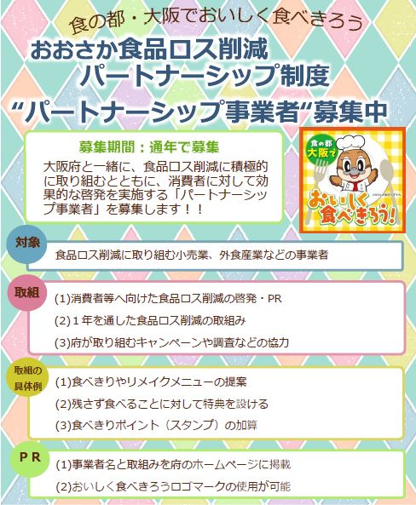
した。

図-4 パートナーシップ事業者募集チラシ

■食品ロス削減に向けたアドバイザー派遣の実施（令和元年度）
・食品製造業者を対象に食品ロス削減への取組状況についてアンケート調査を実施した。
・この結果から、食品ロスについて課題のある中小規模の事業者にアドバイザーを派遣し、
課題解決法を提案することで食品ロス削減の取組を推進した。

■「フードバンクガイドライン」の作成（令和２年度）
・安全で透明性・信頼性の高いフードバンク活動を支援・促進するため「フードバンクガイドライン」を作成した。
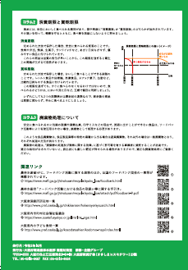
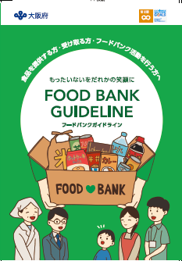

図-5 フードバンクガイドライン
■飲食店の食品ロス削減に向けた食べきりモデル実証実験の実施（令和元年度）
・飲食店における“食べきり・持ち帰り”の実証実験を実施し、スムーズに“食べきり・持ち帰り”を進められる方法を検討した。

図-10 持ち帰りのアンケート調査結果から抜粋
※参考情報４

《飲食店の食品ロス削減に向けた食べきりモデル実証実験（令和元年度）》
〇目的：飲食店において、適量注文などの“食べきり”をPRし、食べ残し料理を“持ち帰り”しや
すい状況での食品ロス削減の効果を検証するとともに、課題を明らかにする
〇実施店舗：雁飯店、大阪産料理 空、千房、鉄板鍋料理 元、鳥貴族（２店舗）
〇調査期間：令和２年２月12日～25日
〇調査結果（ポイント）
・期間中、実施６店舗の持ち帰り容器の提供数は113箱
・食べ残した料理の持ち帰りについて、意向があったのは82％
・店舗側からの持ち帰りの声掛けについて、行ってほしいが76％
・持ち帰り箱、袋ともに使いやすかったが約74％
・持ち帰った料理の喫食状況については、翌日以降に食べたが47％、その日中に自分
で食べたが32％。自分以外の人やペットが食べたが21％、食べなかったは０％
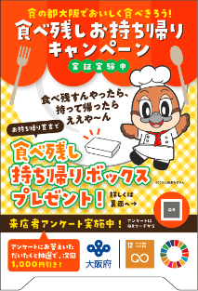
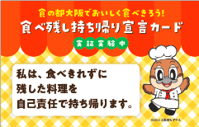
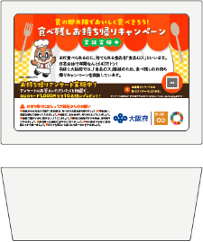
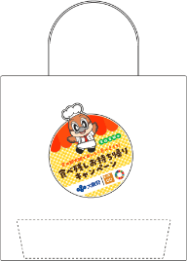
〇実証実験で使用した主なPR等の資材
図-7 持ち帰り宣言カード
（裏面には留意事項を掲載）
図-8 持ち帰り箱イメージ
図-9 持ち帰り袋イメージ
図-6 テーブルPOP

③消費者への取組
■「今日からはじめる冷蔵庫革命」の作成（令和元年度）
・家庭の食品ロス実態調査（平成30年度実施）の結果により作成した。
・冷蔵庫の収納方法や整理整頓、食品ロス削減レシピ等を掲載している。
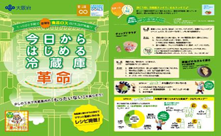

図-11 リーフレット「今日からはじめる冷蔵庫革命」

■10月食品ロス削減月間におけるPRの実施（令和元年度）
・市町村と連携し、イベント等で大阪府が作成したポスターやチラシ、リーフレットを
用いたPRを実施した。
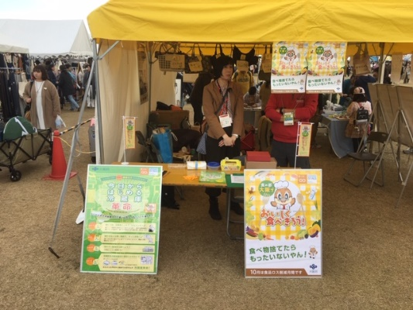

写真-1 イベントでのPRの様子
図-12 10月食品ロス削減月間のポスター

■10月30日（食品ロス削減の日）におけるイベントの開催（令和元年度）
・パートナーシップ事業者と連携し、府内ショッピングセンターでイベントを開催した。
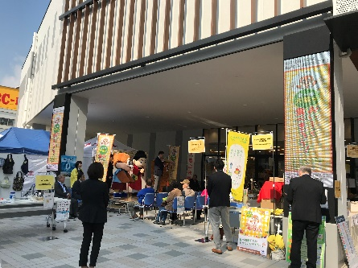
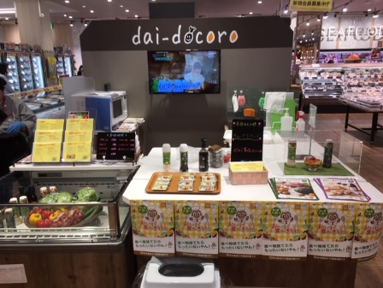

写真-2 イベント当日の様子
※参考情報５
捨てる食品・食材の件数

図-13 捨てる食品・食材の件数 図-14 年代別の廃棄率

図-15 同居家族別の廃棄率
《家庭の食品ロス実態調査（平成30年度）》
〇調査対象：大阪府内に居住する世帯（20～60代男女）
〇サンプル数：有効回収 300票（有効回収率：69.9％）
〇調査方法：インターネット調査
〇調査期間：平成30年11月６日～26日（期間中に１回だけの実施）
〇調査内容
➀家庭内に保管している生鮮野菜、果物、大豆加工品（44 品目限定）の種類や購入状況、
保存方法などを調査（対象外：自ら調理したもの、食べ残しなど）
②冷蔵庫（冷蔵室、冷凍室、野菜室）に保管している食品を全品調査し、その際に捨てられてしまう
食品の種類や量、廃棄理由などを調査（対象外:自ら調理したもの、食べ残しなど）
〇調査結果（ポイント）
➀４割の世帯で廃棄する食品があった
➁廃棄が多いのは、年代別では40 代、同居家族別では小学生・中学生・高校生が同居している世帯
③廃棄する食品は「調味料」と「生鮮野菜」で５割を超え、捨てずに済んだ方法として、「レシピを調べる」
が多かった
④廃棄する食品を金額で推計すると187 円／世帯で、大阪府全体では7.56 億円（404万世帯）
⑤廃棄率※が高いのは、冷蔵庫の整理頻度が少ない世帯（※廃棄率とは、廃棄する食品があった世
帯の割合）
⑥食品ロス削減のために今後取り組みたいこととして、「定期的な冷蔵庫の整理」が最も多かった
⑦本調査で約70％の世帯が、⾷品ロス削減の意識が高まったという回答であった

（２）大阪府が進める基本的施策
①事業者への取組
流通の各段階において発生している食品ロスの削減のため、食品製造業者、食品卸売・小売業者、外食事業者、消費者、行政等によるネットワーク懇話会等の検討の場で、各立場からの意見交換により、流通の各段階の施策を具体化する取組を展開するとともに、各業界団体等へ発信することで取組拡大を進め、消費者行動の変容を促す積極的な取組を推進することが重要である。

■「おおさか食品ロス削減パートナーシップ制度」の推進
積極的に食品ロス削減の取組を進める事業者と大阪府が連携して、消費者への啓発活動
をより効果的に進める「おおさか食品ロス削減パートナーシップ制度」を創設し、ＰＤＣＡサイクルに基づいてさらにより良いものとなるよう展開している。
食品ロス削減に取り組む事業者について、広く多業種への働きかけを行い、パートナー
シップ事業者の増加と、効果的な消費者啓発を推進することが重要である。

■食品ロス削減の取組事例の共有・周知
事業者間の連携のもと、事業者が一体となり取組を進め、優良事例について共有・周知
を図り、横展開を促進することが重要である。
さらに、食品ロス削減に顕著な功績がある事業者等については、取組が促進するよう、
国の表彰制度等の活用などにより、広く周知されることが望ましい。

■「フードバンクガイドライン」の活用
未利用食品の安心・安全な流通経路の確保の実現を目的に作成した「フードバンクガイ
ドライン」には、事業者が自ら扱う食品を提供する時の考え方や、集める活動（食品提供
者からフードバンク活動団体へ）、配る活動（フードバンク活動団体から食品を必要とし
ている方へ）それぞれにおいて必要な事項、大阪府内の事例等を掲載している。
「フードバンクガイドライン」を活用し、未利用食品を提供する事業者の増加を図り、
有効活用の取組を推進することが重要である。

■飲食店の“食べきり・持ち帰り”の取組への支援
飲食店側と消費者側の双方がスムーズに“食べきり・持ち帰り”を進められるよう、令
和元年度に実施した「飲食店の食品ロス削減に向けた食べきりモデル実証実験」の結果等
を活用し、啓発を進め、小盛メニューや多サイズの展開など、消費者が食べきれる量を選
択できる“食べきり”と、残ってしまった場合の“持ち帰り”を普及することが重要であ
る。また、テイクアウトとともに“持ち帰り”の衛生管理を徹底する必要がある。
②消費者への取組
ネットワーク懇話会等の場を活用し、消費者と事業者のコミュニケーションを図り、消費
者と事業者が一体となった食品ロスの削減を推進し、消費者の食品ロス削減に関する認知度
向上や行動変化を促すことが重要である。

■食品ロス削減月間（10月）、食品ロス削減の日（10月30日）の取組
キャンペーン等の実施により、事業者や市町村の取組を広く消費者である大阪府民に
発信し、食品ロス削減に関する認知度向上（消費期限・賞味期限の違い等）及び関心の
増大を図ることが重要である。

■事例集、リーフレット等の啓発媒体やデジタルコンテンツの活用
家庭の食品ロス実態調査（平成30年度実施）の結果により作成したリーフレット「今
日からはじめる冷蔵庫革命」を活用し、冷蔵庫に余りがちな食材を使った調理方法や、日々
の買い物での心がけ、冷蔵庫の食品の収納方法、整理整頓など、家庭における食品ロス削
減を推進することが必要である。
また、教育現場等で活用できる食品ロス削減の教材ツールを掲載したデジタルコンテン
ツなどを作成し、小中学校等での食育や地域の環境教育等の取組を支援することが重要で
ある。

■大学（大阪府内栄養士養成課程の大学等）との連携
大学との連携により、次代を担う学生と食品ロス削減をテーマに研究を進め、社食や学
校給食、家庭向け等、幅広い取組を推進することが必要である。

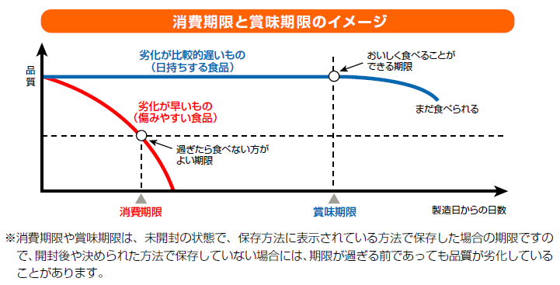
※参考情報６

出典：消費者庁パンフレット「知っておきたい食品の表示」から抜粋
５ 各主体の役割
食品ロスは事業者及び消費者の双方から発生しており、サプライチェーン全体で取り組むべき課題であるが、事業者で発生している食品ロスは、消費者の意識や行動が深く関係していることから、削減にあたっては事業者の取組に加え、消費者の理解を深めることが重要である。
このため、事業者や消費者等がそれぞれの役割を果たしながら連携・協働し、食品ロスの削減に取り組む先駆的・意欲的な取組事例が創出されていくことが必要である。

（１）事業者の役割
サプライチェーン全体で食品ロスの状況と、その削減の必要性について理解を深めるとと
もに、消費者に対して、自らの取組に関する情報提供や啓発を実施する。
また、食品廃棄物等の継続的な計量の実施等、自らの事業活動により発生している食品ロ
スを把握し、サプライチェーンでのコミュニケーションを強化しながら、見直しを図ること
により、日々の事業活動から排出される食品ロスの削減に努める。
加えて、国又は地方公共団体が実施する食品ロス削減に関する施策に協力するよう努める。

①食品製造業者
■賞味期限の延長・表示の大括り化
食品の製造方法の見直しや保存に資する容器包装の工夫等により、賞味期限の延長に取
り組む（その際、容器包装のプラスチック資源循環の推進も考慮する）。また、年月表示化
など賞味期限表示の大括り化に取り組む。
■適正受注の推進
小売業者と連携し、需要予測の高度化や受発注リードタイムの調整等により、サプライ
チェーン全体での食品ロス削減に資する適正受注を推進する。

②食品卸売・小売業者
■商慣習の見直しの検討
サプライチェーン全体での商慣習の見直しを検討する。
■適正受発注の推進
天候や日取り（曜日）などを考慮した需要予測に基づく仕入れ、販売等の工夫をする。
また、季節商品については、予約制とする等需要に応じた販売を行うための工夫をする。
■小分け・少量販売
小分け販売や少量販売など府民が使い切りやすい工夫を行う。

③外食事業者等
■適正発注や提供の推進
天候や日取り（曜日）、消費者特性などを考慮した仕入れ、提供等の工夫をする。
■“食べきり”の推進
府民が食べられる量を選択できる仕組み（小盛り・小分けメニューや、要望に応じた量
の調整等）を導入する。
■“持ち帰り”の推進
消費者の自己責任を前提に、衛生上の注意事項を説明した上で可能な範囲で持ち帰り用
容器による残った料理の持ち帰りができることとし、その旨分かりやすい情報提供を行う。
④事業者等に共通する事項
・未利用食品を提供するための活動（いわゆるフードバンク活動）とその役割を理解し、積
極的に未利用食品の提供を行う。
・食品ロス削減に向けた組織体制を整備するとともに、取組の内容や進捗状況等について、
自ら積極的に開示する。

（２）消費者の役割
食品ロスの状況と、その影響や削減の必要性について理解を深めるとともに、日々の暮ら
しの中で自身が排出している食品ロスについて、適切に理解・把握する。その上で、無駄なく食べきる大阪の食文化の精神を受け継ぐ大阪府民として、食品ロスを削減するために自らができることを一人一人が考え、行動に移す。
また、自身の消費行動を通じた食品ロスの発生が、環境や他の国々・地域の人々に影響を
及ぼすことを踏まえ、食品ロス削減に取り組む事業者の商品、店舗を積極的に利用する等、
持続可能な生産・製造・販売活動を行う事業者の取組を支援する。

《行動例》
①買物の際
・事前に家にある食材をチェックし、期限表示を理解の上、使用時期を考慮し（手前
取り、見切り品等の活用）、使い切れる分だけ購入する。
・欠品を許容する意識を持つ。

②食品の保存の際
・食材に応じた適切な保存を行うとともに、冷蔵庫内の在庫管理、整理を定期的に行
い、食材を使い切るようにする。
・消費期限と賞味期限の理解の上、それぞれの食品が食べられるかどうかについて
個別に判断を行う。

③調理の際
・余った食材の活用など、家にある食材を計画的に使い切るほか、食材の食べられる
部分はできる限り無駄にしないようにする。

④外食の際
・食べきれる量を注文し、提供された料理を食べきるようにする。
・料理が残ってしまった場合には、外食事業者の説明をよく聞いた上で、正しい衛生
知識と自己責任の理解のもと、食べ残しを持ち帰る。
６ 計画の効果的な推進
（１）推進体制
食品ロス削減のためには、流通全体及び消費者が一体となってコミュニケーションを強化
し、取組を推進する必要がある。このため、食品製造業者、食品卸売・小売業者、外食事業
者、消費者、行政等多様な主体で構成するネットワーク懇話会といった体制を築き、計画の
施策を具体化する取組を展開し、各業界団体へ発信することで拡大を図るべきである。
また、庁内関係部局との連携や、市町村担当者会議等を活用することにより、オール大阪
で取組を進めるべきである。

（２）進捗管理
ネットワーク懇話会等により、継続的に取組状況等の成果を検証し、より効果的な取組を
検討することで、さらなる食品ロス削減を目指すべきである。
また、本計画の見直しについては、国の基本方針を踏まえ、計画の中間年である2025年
度を目途に、食品ロスを取り巻く状況の変化、施策の実施状況等を見極め、検討する必要がある。

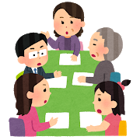
計画の進捗管理等
意識啓発等
庁内関係部局・市町村・
各業界団体へ情報発信
オール大阪で取組を推進
食品ロス削減に向けた施策を具体化する取組を展開
食品関連事業者
（製造、卸、小売、外食等）
消費者
意見交換
商慣習の見直し・
持ち帰りの推進等
行政
ネットワーク懇話会等のイメージ

図-16 計画の効果的な推進（推進体制、進捗管理）
【参考資料】

参考資料1 大阪府環境審議会食品ロス削減推進計画部会名簿

氏名 | 職名 | 備考
近藤 博宣 | 大阪商工会議所 常務理事・事務局長 | 環境審議会委員
花田 眞理子 | 大阪産業大学大学院教授 | 環境審議会委員(部会長)
石川 雅紀 | 神戸大学名誉教授 | 専門委員  (部会長代理)
加藤 誠久 | 一般社団法人大阪外食産業協会  （(株)グルメ杵屋執行役員総務部長） | 専門委員
南野 和人 | 日本チェーンストア協会関西支部事務局長  （㈱近商ストア 総務人事部） | 専門委員
樋口 容子 | 公益社団法人日本消費生活アドバイザー・コンサルタント・相談員協会西日本支部 支部長 | 専門委員

参考資料２ 審議経過

令和２年６月10日 | 大阪府環境審議会（書面開催）  食品ロス削減推進計画のあり方について(諮問)
８月７日 | 令和２年度第１回食品ロス削減推進計画部会  ・部会の運営について  ・食品ロス削減の現状について  ・大阪府食品ロス削減推進計画の策定について
10月16日 | 令和２年度第２回食品ロス削減推進計画部会  ・前回の議論について  ・大阪府食品ロス削減推進計画の策定について  ・部会報告案について
12月18日 | 令和２年度第３回食品ロス削減推進計画部会  ・部会報告案について

参考資料３ 食品ロス削減推進計画のあり方について（諮問）

